○○のホームページから無料でセミナーがご覧いただけます

○○のＷＥＢセミナーを利用して経営に役立てよう

お問い合せ　○○○まで　**ＴＥＬ：00-0000-0000**

http://



○○のホームページから

← こちらのバナーをクリック！

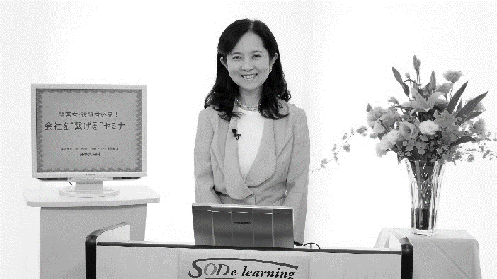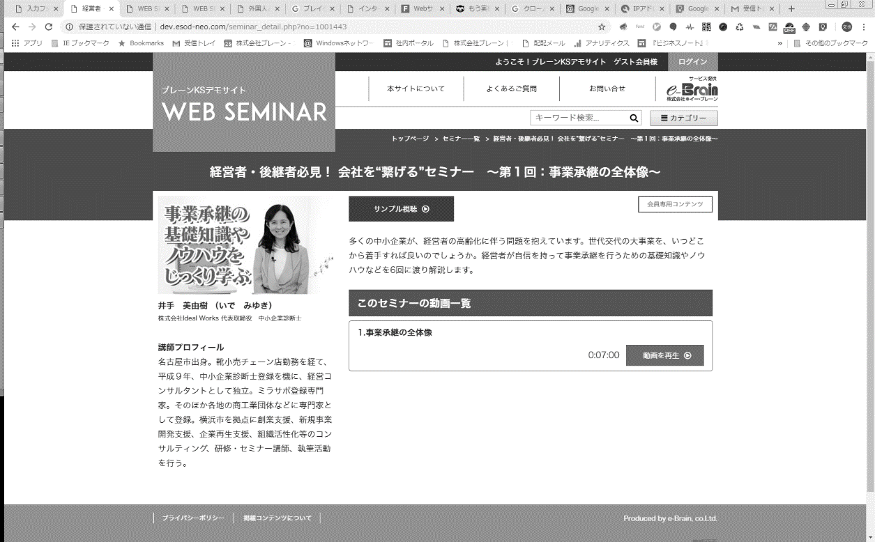

**ビジネスマナー基礎講座**

多くの中小企業が厳しい状況にあるなか、2020年に始まった民間ゼロゼロ融資の返済開始が迫ってきています。経営を続けるための様々な資金繰り対策を説明します。また最近のトレンドである事業性評価融資や経営者保証改革プログラムを解説します。

**講 師**

マナーコンサルタント アカデミー・なないろスタイル

樋口　智香子

|  |  |  |  |  |  |  |  |
| --- | --- | --- | --- | --- | --- | --- | --- |
|  | セミナー名 | 講師名 | 時間 |  | セミナー名 | 講師名 | 時間 |
| 一般経営 | 全ての経営者必見！  未来を切り開くDX入門 | 井手 美由樹 | 40分 | 研修・人材育成 | 経営者・管理者が  成果を出すための  12の原理原則（7） | 片貝 竜也 | 7分 |
| DXセミナー（１）　入門編 | 阿部　満 | 50分 | 芸能マネージャーが語る  ハラスメント対策 | 川瀬 弘世 | 36分 |
| 事業承継後の後継者必見！  「若手経営者」のための仕事の作法 | 佐野 由美子 | 38分 | 働き方改革に効く  部下との関わり方の秘訣  ～命令しない現代の軍隊組織から学ぶ～ | 浅野 潔 | 64分 |
| 労務 | 人事労務　基礎講座 | 野澤 直子 | 98分 | 健康  ライフスタイル | 失敗事例から学ぶ  相続対策の４つの柱 | 松尾 企晴 | 41分 |
| 税務  財務・経理 | 基礎からわかる  「インボイス制度の概要と電子帳簿保存法のポイント」令和５年度制度改正 対応版 | 川口 宏之 | 107分 | 法律 | 会社を護れ！　様々な労働問題に  ズバリお答えします  【3. ハラスメント・労災について】 | 米澤 章吾 | 11分 |
| インボイス制度実務対応のポイント | 川口 宏之 | 90分 | 政治  経済 | SDGs 入門講座  ～親子でできる・家庭でできるSDGs ～ | 福田 多美子 | 45分 |

会員は専用ＩＤとパスワードを入れてログインする事により７００全てのコンテンツが視聴可能となります。

社会人としておさえておきたいビジネスマナー。美しい所作は相手に好感を持たれるだけでなく、自分の心が整い仕事への集中力が高まります。言葉遣いや敬語のルール、訪問時のマナー、来客応対、電話対応など、社会人に欠かせない基本的所作をお伝えします。

※掲載講師やタイトルは変更になる場合がございます

おすすめコンテンツ

※　ご視聴に必要なＩＤとパスワードになります

|  |  |
| --- | --- |
| **IDとパスワードは** | **ID：○○○　　パスワード：○○○** |

おすすめコンテンツ

**待ったなしの資金繰り対策**

**講 師**

経営デザインコンサルティングオフィス 代表、中小企業診断士 １級ＦＰ

川居　宗則



ＮＥＷ

ＮＥＷ

ＮＥＷ

ＮＥＷ

ＮＥＷ